6.4.1 平面几何中的向量方法
6.4.2 向量在物理中的应用举例
课后训练巩固提升
一、A组
1.已知两个力F₁,F₂的夹角为90°,它们的合力大小为10 N,合力与F₁的夹角为60°,那么F₁的大小为( )
A.5$\sqrt{3}$ N B.5 N C.10 N D.5$\sqrt{2}$ N
解析:|F₁|=10×cos 60°=5(N).故选B.
答案:B
2.已知A,B,C,D四点的坐标分别是(1,0),(4,3),(2,4),(0,2),则四边形ABCD为( )
A.梯形 B.菱形 C.矩形 D.正方形
解析:由题意知,$\vec{AB}$=(3,3),$\vec{DC}$=(2,2),所以$\vec{AB}∥\vec{DC}.$
又因为|$\vec{AB}$|≠|$\vec{DC}$|,所以四边形ABCD为梯形.
答案:A
3.如图,在△ABC中,O为BC的中点,若AB=1,AC=3,∠BAC=60°,则|$\vec{OA}$|等于( )
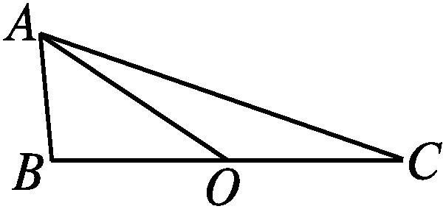
A.1 B.2 C$.\frac{\sqrt{13}}{2}$ D.5
解析:因为O为BC的中点,所以$\vec{AO}=\frac{1}{2}(\vec{AB}+\vec{AC}$),
所以|$\vec{AO}$|²=$\frac{1}{4}(\vec{AB}+\vec{AC}$)²=$\frac{1}{4}({\vec{AB}}^{2}$+2$\vec{AB}·\vec{AC}+{\vec{AC}}^{2}$)=$\frac{1}{4}×\left(1+2×1×3×\frac{1}{2}+9\right)=\frac{13}{4}$,
即|$\vec{OA}$|=|$\vec{AO}$|=$\frac{\sqrt{13}}{2}$.
答案:C
4.在Rt△ABC中,∠ABC=90°,AB=8,BC=6,D为AC中点,则cos∠BDC等于( )
A.-$\frac{7}{25}$ B$.\frac{7}{25}$ C.0 D$.\frac{1}{2}$
解析:如图,建立平面直角坐标系,则B(0,0),A(0,8),C(6,0),D(3,4),即$\vec{DB}$=(-3,-4),$\vec{DC}$=(3,-4).
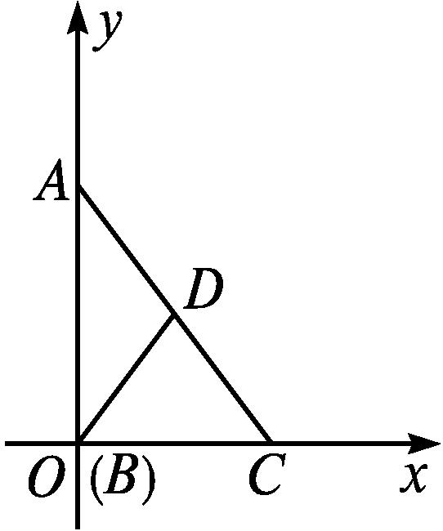
∵∠BDC为$\vec{DB},\vec{DC}$的夹角,
∴cos ∠BDC=$\frac{\vec{DB}\text{·}\vec{DC}}{\text{|}\vec{DB}\text{||}\vec{DC}\text{|}}=\frac{\text{-}9+16}{5×5}=\frac{7}{25}.$
答案:B
5.(多选题)已知△ABC是边长为2的等边三角形,向量a,b满足$\vec{AB}$=2a,$\vec{AC}$=2a+b,则下列结论正确的是( )
A.|b|=1 B.|a|=1
C.a∥b D.(4a+b)$⊥\vec{BC}$
解析:因为$\vec{AB}$=2a,$\vec{AC}$=2a+b,
所以b=$\vec{AC}-\vec{AB}=\vec{BC}$,
所以|b|=|$\vec{BC}$|=2,故A错误;
因为$\vec{AB}$=2a,所以|$\vec{AB}$|=2|a|=2,
所以|a|=1,故B正确;
因为a=$\frac{1}{2}\vec{AB}$,b=$\vec{BC}$,
所以a与b不平行,故C错误;
因为4a+b=$\vec{AB}+\vec{AC},\vec{BC}=\vec{AC}-\vec{AB}$,
所以(4a+b)$·\vec{BC}$=($\vec{AB}+\vec{AC}$)·($\vec{AC}-\vec{AB}$)=${\vec{AC}}^{2}-{\vec{AB}}^{2}$=0,
所以(4a+b)$⊥\vec{BC}$,故D正确.
答案:BD
6. 如图,已知两个力的大小和方向,则合力的大小为 N;若在图示坐标系中用坐标表示合力,则合力的坐标为 .
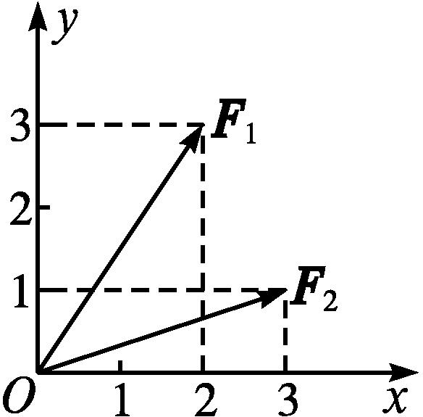
解析:因为F₁=(2,3),F₂=(3,1),
所以合力F=F₁+F₂=(2,3)+(3,1)=(5,4),
所以合力的大小为$\sqrt{5^{2}+4^{2}}=\sqrt{41}$(N).
答案:$\sqrt{41}$ (5,4)
7.已知A,B,C是单位圆上的三点,且$\vec{OA}+\vec{OB}=\vec{OC}$,其中O为坐标原点,则∠AOB= .
解析:如图所示,由|$\vec{OA}$|=|$\vec{OB}$|=|$\vec{OC}$|=1,$\vec{OA}+\vec{OB}=\vec{OC}$,
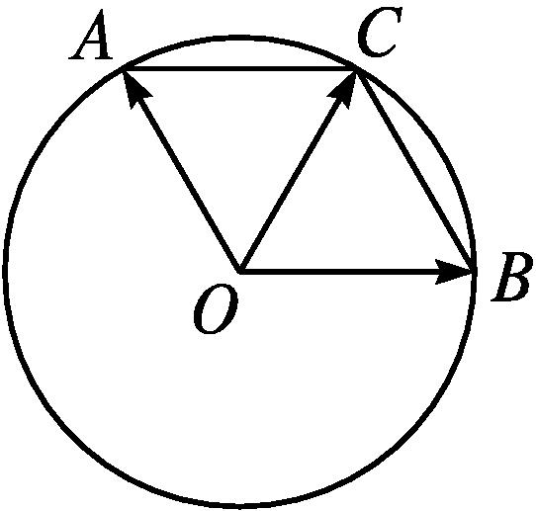
得四边形OACB为边长为1的菱形,且∠AOB=120°.
答案:120°
8.在四边形ABCD中,已知$\vec{AB}$=(4,-2),$\vec{AC}$=(7,4),$\vec{AD}$=(3,6),则四边形ABCD的面积是 .
解析:$∵\vec{BC}=\vec{AC}-\vec{AB}$=(3,6)=$\vec{AD}$,
∴四边形ABCD为平行四边形.
又$\vec{AB}·\vec{BC}$=4×3-2×6=0,
∴平行四边形ABCD为矩形.
∵|$\vec{AB}$|=$\sqrt{4^{2}+\text{(-}2{\text{)}}^{2}}$=2$\sqrt{5}$,|$\vec{BC}$|=$\sqrt{3^{2}+6^{2}}$=3$\sqrt{5}$,
∴四边形ABCD的面积S=|$\vec{AB}$||$\vec{BC}$|=2$\sqrt{5}×$3$\sqrt{5}$=30.
答案:30
9.已知两个力F₁=(3,4),F₂=(6,-5)作用于同一质点,使之由点A(20,15)移动到点B(7,0).
(1)求F₁,F₂分别对质点所做的功;
(2)求F₁,F₂的合力F对质点所做的功.
解:(1)$\vec{AB}$=(7,0)-(20,15)=(-13,-15),F₁对质点所做的功W₁=F₁·$\vec{AB}$=(3,4)·(-13,-15)=3×(-13)+4×(-15)=-99,F₂对质点所做的功W₂=F₂·$\vec{AB}$=(6,-5)·(-13,-15)=6×(-13)+(-5)×(-15)=-3.
故力F₁,F₂对质点所做的功分别为-99和-3.
(2)合力F对质点所做的功W=F·$\vec{AB}$=(F₁+F₂)·$\vec{AB}$=[(3,4)+(6,-5)]·(-13,-15)=(9,-1)·(-13,-15)=9×(-13)+(-1)×(-15)=-117+15=-102.
故合力F对质点所做的功为-102.
10. 如图,在等腰直角三角形ACB中,∠ACB=90°,CA=CB,D为BC的中点,E是AB上的一点,且AE=2EB.求证:AD⊥CE.
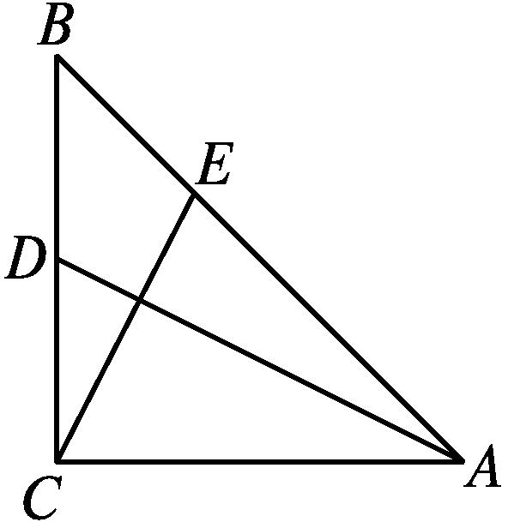
证明:$\vec{AD}·\vec{CE}$=($\vec{AC}+\vec{CD}$)·($\vec{CA}+\vec{AE}$)=$\left(\vec{AC}+\frac{1}{2}\vec{CB}\right)·\left(\vec{CA}+\frac{2}{3}\vec{AB}\right)$=($\vec{AC}+\frac{1}{2}\vec{CB}$)·$\left(\vec{CA}+\frac{2}{3}\vec{CB}\text{-}\frac{2}{3}\vec{CA}\right)$
$=\left(\vec{AC}+\frac{1}{2}\vec{CB}\right)$·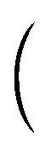$\frac{1}{3}\vec{CA}+\frac{2}{3}\vec{CB}$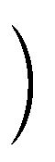=-$\frac{1}{3}|\vec{CA}$|²+$\frac{1}{3}|\vec{CB}$|²+$\frac{1}{2}\vec{AC}·\vec{CB}$.
因为CA=CB,CA⊥CB,
所以-$\frac{1}{3}|\vec{CA}$|²+$\frac{1}{3}|\vec{CB}$|²+$\frac{1}{2}\vec{AC}·\vec{CB}$=0,
即$\vec{AD}⊥\vec{CE}$,
二、B组
1.如图所示,在矩形ABCD中,AB=4,点E为AB的中点,且$\vec{DE}⊥\vec{AC}$,则|$\vec{DE}$|等于( )
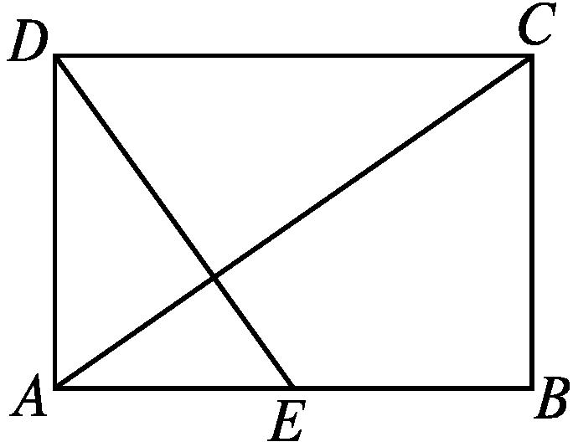
A$.\frac{5}{2}$ B.2$\sqrt{3}$ C.3 D.2$\sqrt{2}$
解析:以点A为原点,AB,AD所在直线分别为x轴、y轴建立平面直角坐标系,如图.
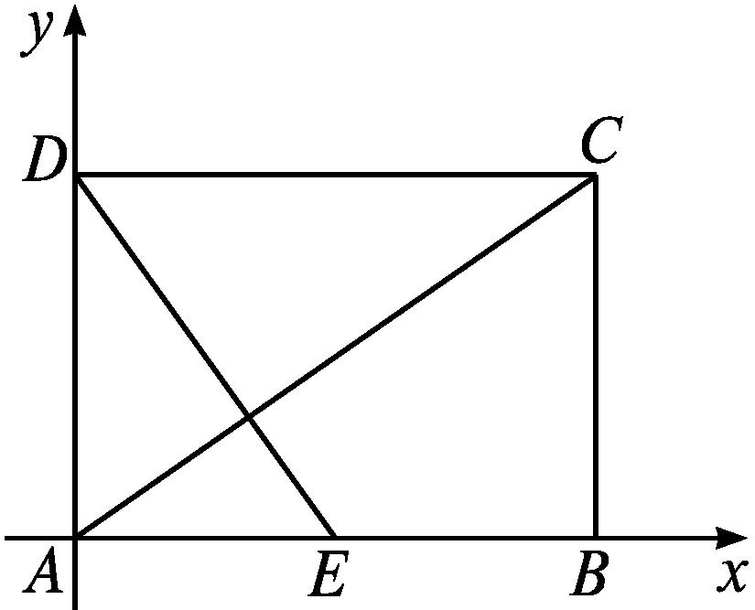
设D(0,y),则E(2,0),C(4,y),$\vec{DE}$=(2,-y),$\vec{AC}$=(4,y),因为$\vec{DE}⊥\vec{AC}$,所以$\vec{DE}·\vec{AC}$=8-y²=0,解得y²=8.
所以|$\vec{DE}$|=$\sqrt{4+y^{2}}=\sqrt{4+8}$=2$\sqrt{3}.$
答案:B
2.在△ABC中,设$\vec{BC}$=a,$\vec{CA}$=b,$\vec{AB}$=c,若a·b=b·c=c·a,则△ABC的形状为( )
A.等腰三角形 B.等边三角形
C.直角三角形 D.等腰直角三角形
解析:因为a·b=b·c,所以(a-c)·b=0,而由向量加法的三角形法则可知,a+b+c=0,所以b=-a-c,所以(a-c)·(-a-c)=0,即(a-c)·(a+c)=0,得到a²-c²=0,a²=c²,即|a|²=|c|²,也就是|a|=|c|.
同理可得|a|=|b|,所以|a|=|b|=|c|.
故△ABC是等边三角形.
答案:B
3.在△ABC中,设O是△ABC的外心,且$\vec{AO}=\frac{1}{3}\vec{AB}+\frac{1}{3}\vec{AC}$,则∠BAC等于( )
A.30° B.45° C.60° D.90°
解析:取BC的中点D,连接AD(图略),则$\vec{AB}+\vec{AC}$=2$\vec{AD}$.因为$\vec{AO}=\frac{1}{3}\vec{AB}+\frac{1}{3}\vec{AC}$,所以$\frac{2}{3}\vec{AD}=\vec{AO}$,所以O是△ABC的重心.又因为O是△ABC的外心,所以△ABC是等边三角形,故∠BAC=60°.
答案:C
4.(多选题)如图所示,小船被绳索拉向岸边,船在水中运动时设水的阻力大小不变,那么在小船匀速靠岸过程中,下列说法正确的是( )
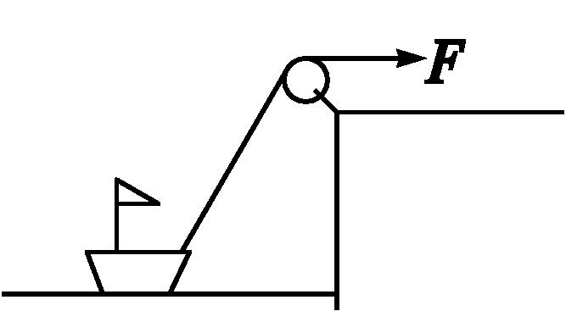
A.绳子的拉力不断增大 B.绳子的拉力不断变小
C.船的浮力不断变小 D.船的浮力保持不变
解析:设水的阻力为f,绳子的拉力为F,F与水平方向的夹角为$θ\left(0<θ<\frac{π}{2}\right).$
则|F|cos θ=|f|,即|F|=$\frac{\text{|}f\text{|}}{cosθ}.$
∵在小船靠岸过程中,θ增大,则cos θ减小,
∴|F|增大.
∵|F|sin θ与浮力的和等于小船的重力,重力大小不变,而|F|sin θ增大,∴小船的浮力减小.
答案:AC
5.一条渔船距对岸4 km,以2 km/h的速度大小向垂直于对岸的方向行驶,到达对岸时,船的实际行程为8 km,则河水的流速大小是 km/h.
解析:如图,用v₁表示河水的流速,v₂表示船的速度,则v=v₁+v₂为船的实际航行速度.
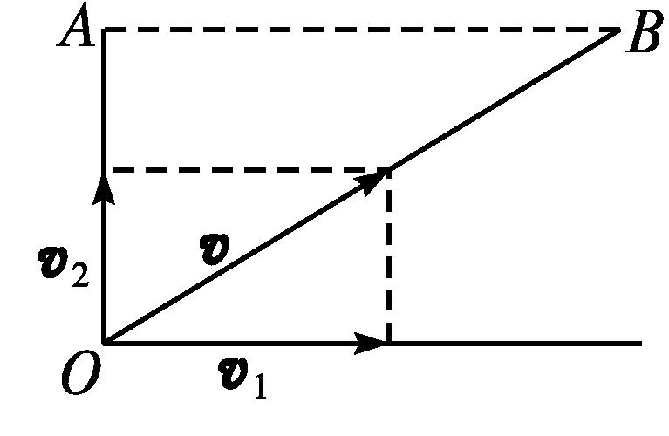
由图知,|$\vec{OA}$|=4,
|$\vec{OB}$|=8,则∠AOB=60°.
∵|v₂|=2,∴|v₁|=|v₂|tan 60°=2$\sqrt{3}.$
即河水的流速大小是2$\sqrt{3}$ km/h.
答案:2$\sqrt{3}$
6.已知△AOB,点P在直线AB上,且满足$\vec{OP}$=2t$\vec{PA}$+t$\vec{OB}$(t∈R),则t= .
解析:$∵\vec{OP}$=2t($\vec{OA}-\vec{OP}$)+t$\vec{OB}$,(2t+1)$\vec{OP}$=2t$\vec{OA}$+t$\vec{OB}$,$∴\vec{OP}=\frac{2t}{2t+1}\vec{OA}+\frac{t}{2t+1}\vec{OB}.$
∵A,B,P三点共线,$∴\frac{2t}{2t+1}+\frac{t}{2t+1}$=1,∴t=1.
答案:1
7.有一艘在静水中速度大小为10 km/h的船,现船沿与河岸成60°角的方向向河的上游行驶.由于受水流的影响,结果沿垂直于河岸的方向驶达对岸.设河的两岸平行,河水流速均匀.
(1)设船相对于河岸和静水的速度分别为u,v,河水的流速为w,求u,v,w之间的关系式;
(2)求这条河河水的流速.
解:(1)如图,u是垂直到达河对岸方向的速度,v是与河岸成60°角的静水中的船速,
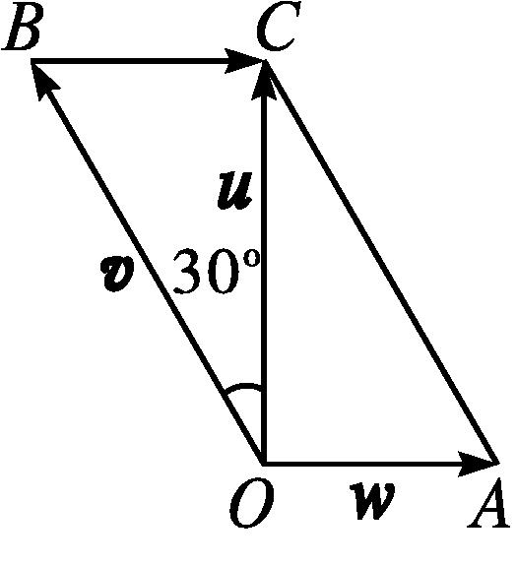
则v与u的夹角为30°.
由题意知,u,v,w三条有向线段构成一个直角三角形,其中$\vec{OB}$=v,$\vec{OC}$=u,$\vec{OA}=\vec{BC}$=w.
由向量加法的三角形法则知,$\vec{OC}=\vec{OA}+\vec{OB}$,即u=w+v.
(2)∵|v|=10 km/h,而|$\vec{BC}$|=|$\vec{OB}$|sin 30°=10$×\frac{1}{2}$=5(km/h),
∴这条河河水的流速为5 km/h,方向顺着河岸向下.
8.已知△ABC是等腰直角三角形,∠ABC=90°,D是BC边的中点,BE⊥AD,垂足为点E,延长BE交AC于点F,连接DF,求证:∠ADB=∠FDC.
证明:如图,以B为原点,BC,BA所在直线分别为x轴、y轴建立平面直角坐标系,
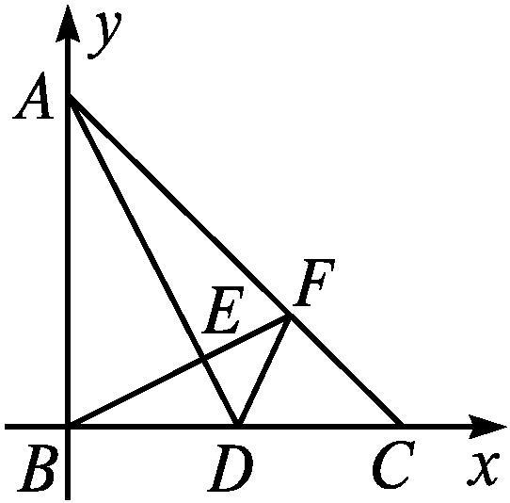
设A(0,2),C(2,0),则D(1,0),$\vec{AC}$=(2,-2).
设$\vec{AF}$=λ$\vec{AC}$(λ∈R),则$\vec{BF}=\vec{BA}+\vec{AF}$=(0,2)+(2λ,-2λ)=(2λ,2-2λ).
因为$\vec{DA}$=(-1,2),且$\vec{BF}⊥\vec{DA}$,所以$\vec{BF}·\vec{DA}$=0,
所以-2λ+2(2-2λ)=0,解得λ=$\frac{2}{3}.$
所以$\vec{BF}=\left(\frac{4}{3}\text{,}\frac{2}{3}\right).$
所以$\vec{DF}=\vec{BF}-\vec{BD}=\left(\frac{1}{3}\text{,}\frac{2}{3}\right).$
又$\vec{DC}$=(1,0),
所以cos∠ADB=$\frac{\vec{DA}\text{·}\vec{DB}}{\text{|}\vec{DA}\text{||}\vec{DB}\text{|}}=\frac{\sqrt{5}}{5}$,
cos∠FDC=$\frac{\vec{DF}\text{·}\vec{DC}}{\text{|}\vec{DF}\text{||}\vec{DC}\text{|}}=\frac{\sqrt{5}}{5}$,
又∠ADB,∠FDC∈(0,π),所以∠ADB=∠FDC.

